DOKUMEN ANALISIS KEBUTUHAN BISNIS

Pickabite
Aplikasi Web Pre Order Kantin FILKOM UB
dengan Antrean Adil dan Verifikasi Pembayaran
[Ruang logo Universitas Brawijaya]
Tugas Akhir Mata Kuliah
Teknologi Blockchain dan Platform Keuangan Digital
Dosen Pengampu
Hariz Farisi, S.Kom., M.T.
Disusun oleh
Khansa Firyal Adila
245150700111029
Aurelia Callysta Mamahit
245150700111024
Gede Raditya Dharma Putra Ayudia
245150700111028
Zeva Wyakta Zaylendra
245150700111033
Fakultas Ilmu Komputer
Universitas Brawijaya
2026

Status revisi 12 November 2026. Isi operasional diselaraskan dengan kode saat ini. Wawancara, catatan sprint, grafik burndown dan tangkapan layar lama dipertahankan sebagai rekaman historis, bukan hasil observasi baru. UAT, tanda tangan persetujuan, uji beban dan pengujian ulang antarmuka belum dibuktikan. Jadwal serta 100 jam adalah baseline rencana; durasi tambahan revisi belum dicatat.
Identitas dokumen. PKB-BA-01, revisi dokumentasi 1.1, 12 November 2026 (versi aplikasi package.json tetap 1.0.0). Disusun oleh Business Analyst (BA) proyek Pickabite. Struktur dokumen mengacu pada BABOK Guide v3 dan ISO/IEC/IEEE 29148:2018. Versi Word (.docx) dan versi Markdown (.md) dokumen ini berisi konten yang sama.
Daftar isi
- 1. Pendahuluan
- 1.1 Latar belakang
- 1.2 Tujuan dokumen
- 1.3 Ruang lingkup solusi
- 1.4 Pembaca dokumen
- 1.5 Acuan dan metode
- 1.6 Istilah penting
- 2. Pipeline Kerja Business Analyst
- 2.1 Alur kerja
- 2.2 Work package BA pada WBS v2
- 3. Elisitasi Kebutuhan (WP 1.1)
- 3.1 Rencana elisitasi
- 3.2 Ringkasan temuan
- 3.3 Analisis temuan kunci
- 3.4 Keputusan penghapusan jalur khusus
- 4. Analisis Proses Bisnis
- 4.1 Proses saat ini (AS-IS)
- 4.2 Proses usulan (TO-BE)
- 4.3 Peta pemangku kepentingan
- 4.4 Persona
- 5. Spesifikasi Kebutuhan
- 5.1 Kebutuhan fungsional
- 5.2 Prioritas MoSCoW
- 5.3 Kebutuhan nonfungsional
- 5.4 Cerita pengguna dan kriteria penerimaan
- 6. Aturan Bisnis
- 6.1 Antrean adil dan slot jam ambil (WP 3.1)
- 6.2 Multi-pesanan dan titipan (WP 4.1)
- 6.3 Risiko dan anti-fraud (WP 5.1)
- 6.4 Format kode unik pesanan
- 7. Model Solusi
- 7.1 Diagram use case
- 7.2 User flow pembeli
- 7.3 User flow penjual
- 7.4 Wireframe (WP 1.3)
- 7.5 Siklus status pesanan
- 8. Pelaksanaan Work Package BA per Sprint
- 8.1 Sprint 1: rancangan dan aturan
- 8.2 Sprint 2 sampai Sprint 5: dukungan analisis
- 8.3 Matriks pemenuhan kriteria selesai
- 9. Ketertelusuran Kebutuhan
- 10. Kesimpulan dan Rekomendasi
- Daftar Pustaka
- Lampiran A. Rekap Hasil Wawancara
- Lampiran B. Daftar Aturan Bisnis Lengkap
- Lampiran C. Glosarium
- Lampiran D. Lembar Persetujuan Kebutuhan

1 Pendahuluan

1 1 Latar belakang
Kantin Fakultas Ilmu Komputer (FILKOM) Universitas Brawijaya melayani mahasiswa, dosen, dan tenaga kependidikan dalam jam istirahat yang pendek. Hasil wawancara menunjukkan pola yang sama di semua narasumber: pembeli datang, memesan, lalu menunggu di depan stan. Pada jam makan siang (sekitar pukul 11.00 sampai 13.00) antrean menumpuk, sedangkan pembeli tidak tahu berapa banyak pesanan yang ada di depannya. Penjual sebenarnya sudah menerima pesanan lewat WhatsApp, tetapi tenaga kerja terbatas, sehingga pesanan langsung lebih didahulukan dan pesanan online sering tertunda.
Pickabite adalah aplikasi web pre-order kantin yang menjawab masalah tersebut. Pembeli memilih menu, menentukan jam ambil, membayar lewat QRIS atau kasir dan menunggu verifikasi penjual sebelum memantau antrean. Saat pesanan siap, pembeli mendapat notifikasi dan cukup menunjukkan kode unik pesanan kepada penjual. Penjual mendapat papan pesanan yang ringkas dan dashboard penjualan.

1 2 Tujuan dokumen
Dokumen ini menjadi acuan bersama bagi Developer (DEV), Quality Assurance (QA), dan Project Manager (PM). Secara khusus, dokumen ini:
1. merekam hasil elisitasi kebutuhan dari empat narasumber beserta interpretasinya;
2. menetapkan kebutuhan fungsional, kebutuhan nonfungsional, dan aturan bisnis yang dapat diverifikasi;
3. memodelkan proses bisnis, kasus penggunaan, alur pengguna, dan wireframe;
4. membuktikan bahwa setiap work package BA pada WBS v2 telah memenuhi kriteria selesainya.

1 3 Ruang lingkup solusi
Tabel 1. Ruang lingkup Pickabite versi 1.0
Termasuk dalam lingkup | Di luar lingkup versi 1.0
Registrasi dan login dua peran: pembeli (mahasiswa, dosen, tendik, umum) dan penjual | Jalur atau antrean khusus dosen (dihapus berdasarkan hasil wawancara)
Direktori stan, katalog menu, dan stok harian | Fitur promo, diskon, atau voucher
Keranjang lintas stan, titipan, dan pilihan jam ambil | Pengantaran ke kelas atau ruang dosen
Antrean adil, nomor dan posisi antrean, estimasi waktu siap | Payment gateway otomatis (QRIS dinamis)
Pembayaran QRIS dengan bukti dan verifikasi penjual | Login tunggal (SSO) akun UB
Kode unik pesanan 3 huruf 3 angka yang hanya berlaku sekali | Peran admin pengelola kantin dan fitur bagi hasil
Notifikasi real-time, pengingat, penalti, dan blokir sementara | Aplikasi native Android atau iOS
Dashboard, laporan, dan pengaturan stan untuk penjual

1 4 Pembaca dokumen
Tabel 2. Pembaca dokumen dan bagian yang paling relevan
Pembaca | Kepentingan | Bab utama
Pedagang dan pengelola kantin | Memastikan aturan sesuai praktik di lapangan dan memberi persetujuan | 3, 4, 6, Lampiran D
Developer | Menerjemahkan kebutuhan menjadi desain dan kode | 5, 6, 7
Quality Assurance | Menurunkan kasus uji dan kriteria penerimaan | 5, 6, 9
Project Manager | Mengendalikan lingkup dan perubahan | 3.4, 8, 9

1 5 Acuan dan metode
Pekerjaan BA disusun mengikuti enam area pengetahuan BABOK Guide v3. Kebutuhan ditulis agar memenuhi karakteristik kebutuhan yang baik menurut ISO/IEC/IEEE 29148:2018, yaitu perlu, tidak ambigu, lengkap, konsisten, layak, dan dapat diverifikasi. Prioritas memakai teknik MoSCoW dari kerangka DSDM, sedangkan cerita pengguna mengikuti kriteria INVEST dan kriteria penerimaannya ditulis dalam format Gherkin (Given, When, Then).
Tabel 3. Pemetaan area pengetahuan BABOK v3 ke isi dokumen
Area pengetahuan BABOK v3 | Penerapan di Pickabite | Bab
Business Analysis Planning and Monitoring | Rencana elisitasi, daftar narasumber, pipeline kerja BA | 2, 3.1
Elicitation and Collaboration | Wawancara semi-terstruktur dan konfirmasi hasil | 3
Strategy Analysis | Analisis proses saat ini dan proses usulan | 4
Requirements Analysis and Design Definition | FR, NFR, aturan bisnis, use case, user flow, wireframe | 5, 6, 7
Requirements Life Cycle Management | Ketertelusuran, persetujuan, dan pengendalian perubahan | 8, 9, Lampiran D
Solution Evaluation | Validasi lewat hasil uji dan rencana UAT | 9, 10

1 6 Istilah penting
Istilah berikut sering dipakai di seluruh dokumen. Daftar istilah lengkap tersedia di Lampiran C.
Tabel 4. Istilah penting
Istilah | Arti dalam dokumen ini
Pre-order | Memesan lebih dulu sebelum datang ke stan, lalu mengambil pada jam yang dipilih
Stan | Satu penjual atau warung di kantin FILKOM
Slot | Rentang jam ambil 15 menit dengan kapasitas tertentu
Titipan | Pesanan yang dibuat satu akun untuk orang lain, ditandai nama penerima
Kode pesanan | Kode acak 3 huruf dan 3 angka, misalnya KTB482, untuk serah terima
Pelanggaran | Pesanan tidak dibayar sampai batas waktu atau pesanan belum lunas yang tidak diambil
FR, NFR, BR | Kebutuhan fungsional, kebutuhan nonfungsional, aturan bisnis

2 Pipeline Kerja Business Analyst

2 1 Alur kerja
Gambar berikut memperlihatkan pipeline kerja BA dari awal Sprint 1 sampai validasi UAT di Sprint 5. Pipeline ini sengaja memuat dua titik keputusan, sehingga kebutuhan yang belum jelas tidak lolos ke tahap desain.
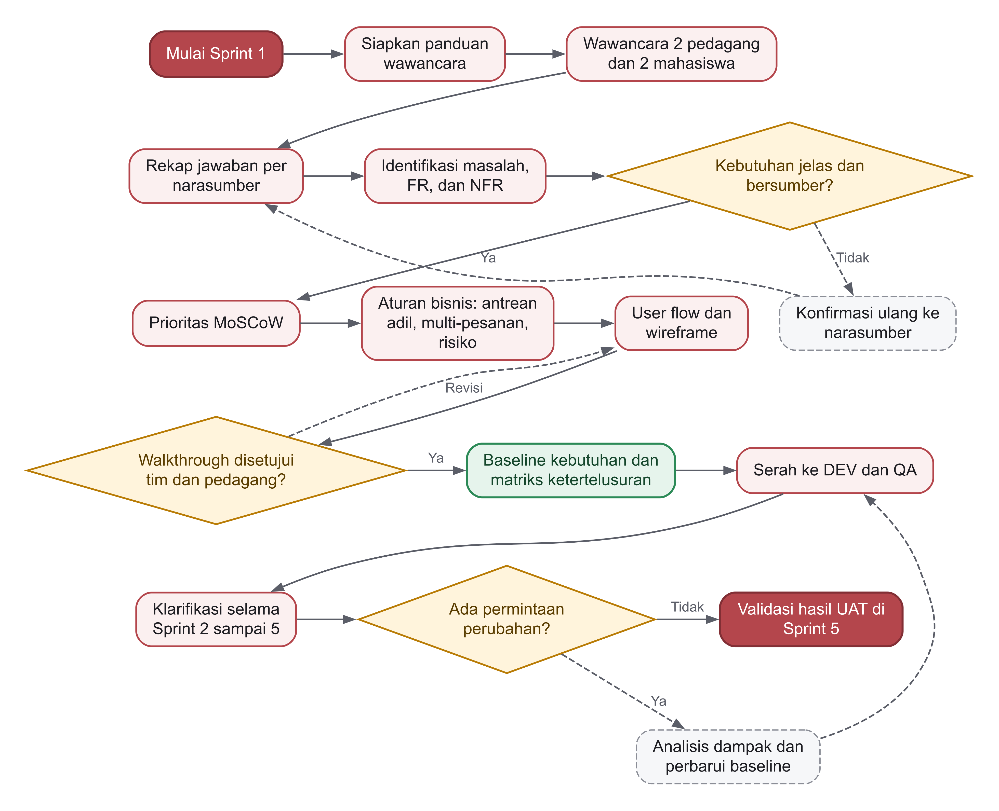
Gambar 1. Flowchart pipeline kerja Business Analyst
Penjelasan tiap langkah:
1. Siapkan panduan wawancara. BA menyusun pertanyaan per kelompok narasumber: pengelola, penjual, dan mahasiswa, ditambah pertanyaan penutup untuk semua.
2. Wawancara dua pedagang dan dua mahasiswa. Wawancara bersifat semi-terstruktur agar narasumber bisa bercerita tentang kebiasaan nyata mereka.
3. Rekap jawaban per narasumber. Jawaban dirapikan tanpa mengubah maknanya (Lampiran A).
4. Identifikasi masalah, FR, dan NFR. Temuan dikelompokkan per tema lalu diturunkan menjadi kebutuhan.
5. Keputusan: kebutuhan jelas dan bersumber? Kebutuhan yang tidak punya sumber atau masih ambigu dikonfirmasi ulang ke narasumber.
6. Prioritas MoSCoW dan aturan bisnis. Kebutuhan diberi prioritas, lalu aturan antrean adil, multi-pesanan, dan risiko dirumuskan.
7. User flow dan wireframe. Alur dari daftar sampai ambil digambar untuk pembeli dan penjual.
8. Keputusan: walkthrough disetujui? Bila belum, wireframe direvisi.
9. Baseline kebutuhan dan matriks ketertelusuran. Kebutuhan dibekukan sebagai acuan sprint berikutnya, lalu diserahkan ke DEV dan QA.
10. Klarifikasi selama Sprint 2 sampai 5. Setiap permintaan perubahan dianalisis dampaknya sebelum baseline diperbarui.
11. Validasi hasil UAT di Sprint 5. BA memastikan solusi menjawab kebutuhan awal.

2 2 Work package BA pada WBS v2
Tabel 5. Work package milik BA
Kode | Work package | Sprint | Jam | Keluaran
1.1 | Analisis kebutuhan dari wawancara dua pedagang dan dua mahasiswa | 1 | 3 | Dokumen daftar kebutuhan (FR/NFR) dan matriks sumber
1.3 | Rancang user flow dan wireframe layar utama (HP dan desktop) | 1 | 3 | User flow dan wireframe 10 layar inti
3.1 | Tetapkan aturan antrean adil dan slot jam ambil (pengganti jalur khusus) | 1 | 2 | Aturan bisnis BR-01 sampai BR-04
4.1 | Rancang aturan check-out multi-pesanan dan titipan | 1 | 2 | Aturan bisnis BR-05 dan BR-06 beserta skenario titipan
5.1 | Rancang aturan risiko (no-show, akun ganda, pesanan palsu) | 1 | 2 | Register risiko bisnis dan aturan BR-07 sampai BR-14
 | Total |  | 12

Seluruh work package BA berada di Sprint 1 karena kebutuhan dan aturan harus stabil sebelum DEV mulai membangun fitur di Sprint 2. Pada Sprint 2 sampai 5, BA tetap terlibat sebagai rujukan klarifikasi tanpa jam yang dianggarkan di WBS.

3 Elisitasi Kebutuhan WP 1 1

3 1 Rencana elisitasi
Teknik yang dipakai adalah wawancara semi-terstruktur. Panduan pertanyaan dibagi menjadi lima kelompok: gambaran umum, jalur khusus dosen, satu orang banyak pesanan, risiko dan fraud, serta operasional. Mahasiswa mendapat pertanyaan khusus pembeli dan pertanyaan penutup tentang fitur terpenting dan kekhawatiran mereka.
Tabel 6. Narasumber wawancara
Kode | Narasumber | Peran | Fokus pertanyaan
P1 | Ibu Mimin | Pemilik warung (3 pekerja termasuk pemilik) | Alur pesan, jam ramai, pembayaran, perangkat
P2 | Mba Fia | Karyawan stan CNC Dimsum Gyoza | Antrean, pembayaran QRIS, kendala tenaga, waktu masak
M1 | Grace (Sistem Informasi) | Mahasiswa pembeli | Masalah antre, fitur jam ambil, notifikasi, login NIM
M2 | Jeannette (Sistem Informasi) | Mahasiswa pembeli | Nomor antrean, toleransi tunggu, penalti, jalur khusus

3 2 Ringkasan temuan
Temuan di bawah ditulis ulang secara ringkas dari jawaban narasumber. Kolom implikasi menunjukkan kebutuhan atau aturan yang lahir dari temuan tersebut.
Tabel 7. Temuan wawancara dan implikasinya
ID | Temuan | Sumber | Implikasi
T-01 | Pembeli datang, memesan, menunggu, lalu membawa makanan tanpa nota | P1 | Bukti pesanan digital berupa kode unik (FR-07)
T-02 | Jam ramai sekitar pukul 11.00 sampai 13.00. Warung Bu Mimin melayani 65 sampai 100 porsi per hari, CNC sekitar 20 porsi per hari | P1, P2 | Slot jam ambil berkapasitas (BR-04) dan grafik jam ramai (FR-15)
T-03 | Masalah utama di semua sisi adalah antrean panjang | P1, P2, M1, M2 | Pre-order dengan jam ambil (FR-06)
T-04 | Pembeli tidak tahu berapa pesanan di depannya | M2 | Nomor dan posisi antrean serta estimasi siap (FR-08)
T-05 | Tidak ada perlakuan khusus bagi dosen, dan kedua mahasiswa menilai jalur khusus mengganggu | P1, P2, M1, M2 | Jalur khusus dihapus, diganti satu antrean adil (FR-20, BR-01)
T-06 | Satu orang boleh memesan banyak porsi tanpa batas. Titipan wajar 2 sampai 4 porsi | P1, P2, M1, M2 | Keranjang lintas stan dan nama penerima titipan (FR-05, BR-06)
T-07 | Bu Mimin menerima bayar di awal atau akhir, tetapi pesanan yang ditinggal harus dibayar dulu. CNC selalu bayar dulu dan mayoritas memakai QRIS | P1, P2 | Opsi wajib bayar di muka per stan dan QRIS berbukti (FR-11, FR-17)
T-08 | Mahasiswa terbiasa QRIS dan tidak keberatan membayar di muka | M1, M2 | QRIS menjadi metode utama (FR-11)
T-09 | Pesanan tidak diambil atau pesanan salah belum pernah terjadi | P1, P2 | Penalti disiapkan sebagai pencegahan dengan ambang longgar (BR-09, BR-10)
T-10 | Mahasiswa tidak keberatan penalti atau blokir asalkan ada notifikasi peringatan | M1, M2 | Peringatan sebelum blokir (FR-12, BR-10)
T-11 | Pesanan online lewat WhatsApp. Tenaga terbatas, sehingga pesanan langsung didahulukan | P1, P2 | Papan pesanan ringkas dan jeda pesanan online (FR-16, FR-17)
T-12 | Waktu siap 1 sampai 3 menit untuk nasi, 5 menit untuk ayam, dan 10 menit untuk mie | P1, P2 | Waktu siap per menu sebagai dasar estimasi (FR-04, BR-03)
T-13 | Menu dan stok relatif tetap setiap hari, stok di atas 100 porsi | P1, P2 | Stok harian dengan reset otomatis (BR-12)
T-14 | Penjual memakai HP dan bersedia memakai aplikasi asalkan mahasiswa juga memakainya | P1, P2 | Antarmuka mobile-first (NFR-01)
T-15 | Pembeli bingung memilih kantin karena kantinnya baru | M1 | Direktori stan dan pencarian menu (FR-03)
T-16 | Waktu antre yang masih bisa diterima 10 sampai 20 menit per menu | M1, M2 | Estimasi waktu siap ditampilkan sebelum checkout (FR-08)
T-17 | Fitur terpenting adalah menentukan waktu ambil dan notifikasi makanan selesai | M1 | Jam ambil dan notifikasi siap diambil (FR-06, FR-10)
T-18 | Kekhawatiran: pembeli melewatkan giliran lalu protes | M2 | Pengingat ambil dan toleransi 30 menit (FR-10, BR-09)
T-19 | Mahasiswa lebih sering login memakai NIM dan tidak keberatan memberi data pribadi dalam batas wajar | M1, M2 | Login email untuk akun baru; identitas lama tetap didukung (FR-01, NFR-03)
T-20 | Stan dikontrak per tahun tanpa bagi hasil, dikelola pemilik bersama pekerja | P1 | Tanpa fitur komisi dan tanpa peran admin di versi 1.0
T-21 | Pengantaran tidak tersedia, kecuali di dalam kantin saat sepi | P1, P2 | Pengantaran di luar lingkup
T-22 | Penjual berharap kantin menjadi lebih ramai | P2 | Informasi stan dan menu terlaris yang jelas, tanpa promo

3 3 Analisis temuan kunci
Antrean adalah masalah inti. Keempat narasumber menyebut antrean panjang sebagai masalah utama. Penjual menganggapnya wajar karena pembeli melihat sendiri antreannya, sedangkan mahasiswa merasa waktu istirahat terbuang. Artinya, solusi harus memindahkan waktu tunggu dari depan stan ke tempat lain dan membuat antrean terlihat. Fitur jam ambil, posisi antrean, dan notifikasi siap diambil menjawab kebutuhan ini secara langsung.
Pembayaran perlu fleksibel per stan. Bu Mimin menerima pembayaran di awal maupun di akhir, sedangkan CNC selalu meminta bayar di muka. Karena kebiasaan tiap stan berbeda, Pickabite menyediakan pengaturan "wajib bayar di muka" per stan. QRIS dipilih sebagai metode utama karena mayoritas pembeli sudah memakainya. QRIS statis (Merchant Presented Mode) cocok untuk usaha mikro, sehingga verifikasi bukti oleh penjual menjadi pilihan yang realistis untuk versi pertama.
Titipan tidak dibatasi porsinya. Penjual tidak membatasi jumlah porsi, sedangkan mahasiswa menyebut 2 sampai 4 porsi sebagai jumlah wajar. Pembatasan jumlah porsi justru akan merugikan penjual. Pembatasan dialihkan ke jumlah pesanan aktif per akun (maksimal 3) untuk mencegah pesanan iseng, sedangkan jumlah porsi hanya dibatasi stok.
Penalti bersifat pencegahan. No-show belum pernah terjadi, tetapi pre-order membuka peluang pesanan yang tidak diambil. Mahasiswa menerima penalti selama ada peringatan lebih dulu. Karena itu, aturan penalti dibuat bertahap: dua peringatan, lalu blokir sementara pada pelanggaran ketiga dalam 7 hari.

3 4 Keputusan penghapusan jalur khusus
Keputusan BA-01: fitur jalur khusus dosen dihapus dari lingkup. Kedua pedagang menyatakan tidak pernah memberi perlakuan khusus kepada dosen dan tidak ada pelanggan yang diistimewakan. Kedua mahasiswa menilai jalur khusus mengganggu karena semua pembeli punya hak antre yang sama dan jadwal dosen serta mahasiswa sama. Klien juga meminta fitur ini dihapus.
Dampak keputusan ini pada WBS:
- WP 3.1 v1 (aturan jalur khusus, 2 jam) diganti aturan antrean adil dan slot jam ambil dengan jam yang sama.
- WP 3.2 v1 (jalur khusus dosen, 6 jam) dan WP 3.3 v1 (kuota oleh admin, 3 jam) dialihkan ke posisi antrean, notifikasi, pengaturan stan, uji sprint 3, dan kendali sprint 3.
- Kapasitas tetap 20 jam per sprint dan total tetap 100 jam. Rincian perubahan tercatat di dokumen PM dan sheet "Perubahan v1-v2" pada WBS.
Untuk menjaga kebutuhan dosen tetap terlayani tanpa jalur khusus, dosen bisa memakai fitur jam ambil terjadwal. Fitur ini menyelesaikan masalah waktu tunggu tanpa mengambil giliran pembeli lain.

4 Analisis Proses Bisnis

4 1 Proses saat ini AS IS
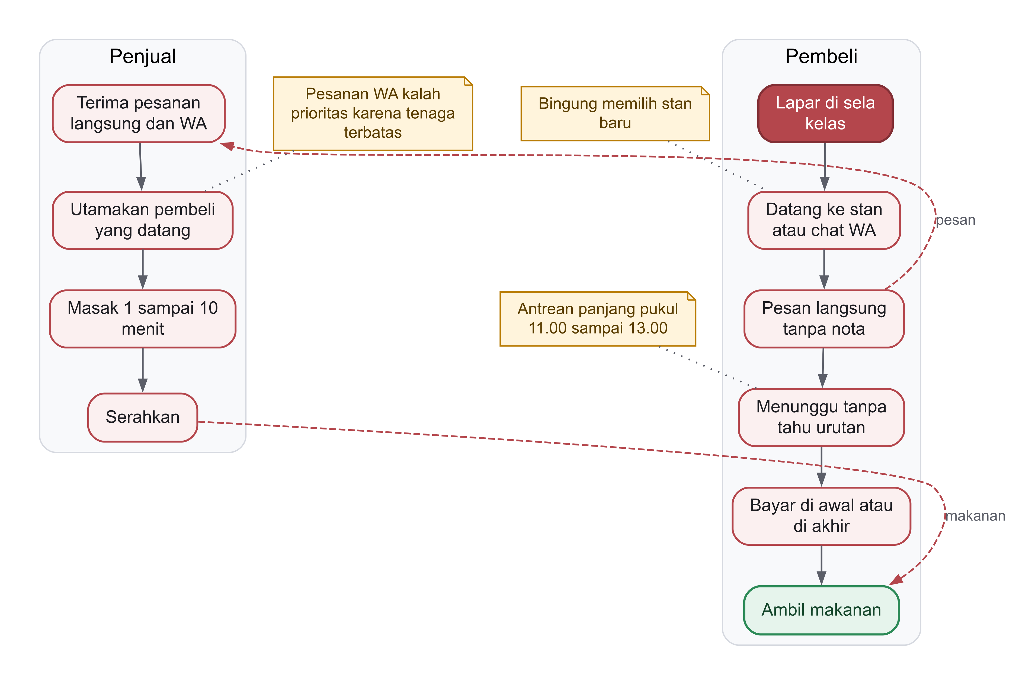
Gambar 2. Proses pemesanan saat ini (AS-IS)
Proses saat ini sederhana, tetapi memiliki empat titik lemah:
1. Pembeli harus hadir di stan untuk memesan dan menunggu, sehingga waktu istirahat habis di antrean.
2. Tidak ada nomor antrean atau nota, sehingga urutan hanya diingat penjual.
3. Pesanan WhatsApp bercampur dengan pesanan langsung dan sering kalah prioritas.
4. Penjual tidak punya catatan penjualan harian selain hitungan manual.

4 2 Proses usulan TO BE
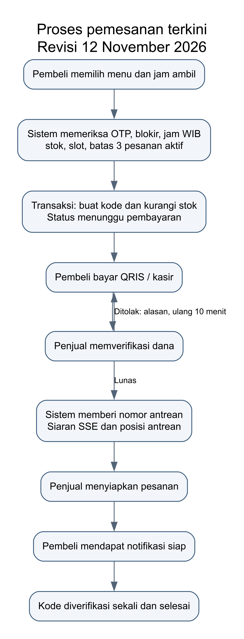
Gambar 3. Proses pemesanan usulan dengan Pickabite (TO-BE)
Pada proses usulan, pembeli memesan dari mana saja dan memilih jam ambil. Semua pesanan QRIS maupun kasir menunggu pembayaran. Nomor antrean diberikan hanya setelah penjual memverifikasi pembayaran. Penjual memproses pesanan dari papan pesanan, menandai siap, lalu pembeli menerima notifikasi. Serah terima dilakukan dengan mencocokkan kode unik pesanan. Semua langkah tercatat, sehingga dashboard penjualan terisi otomatis.

4 3 Peta pemangku kepentingan
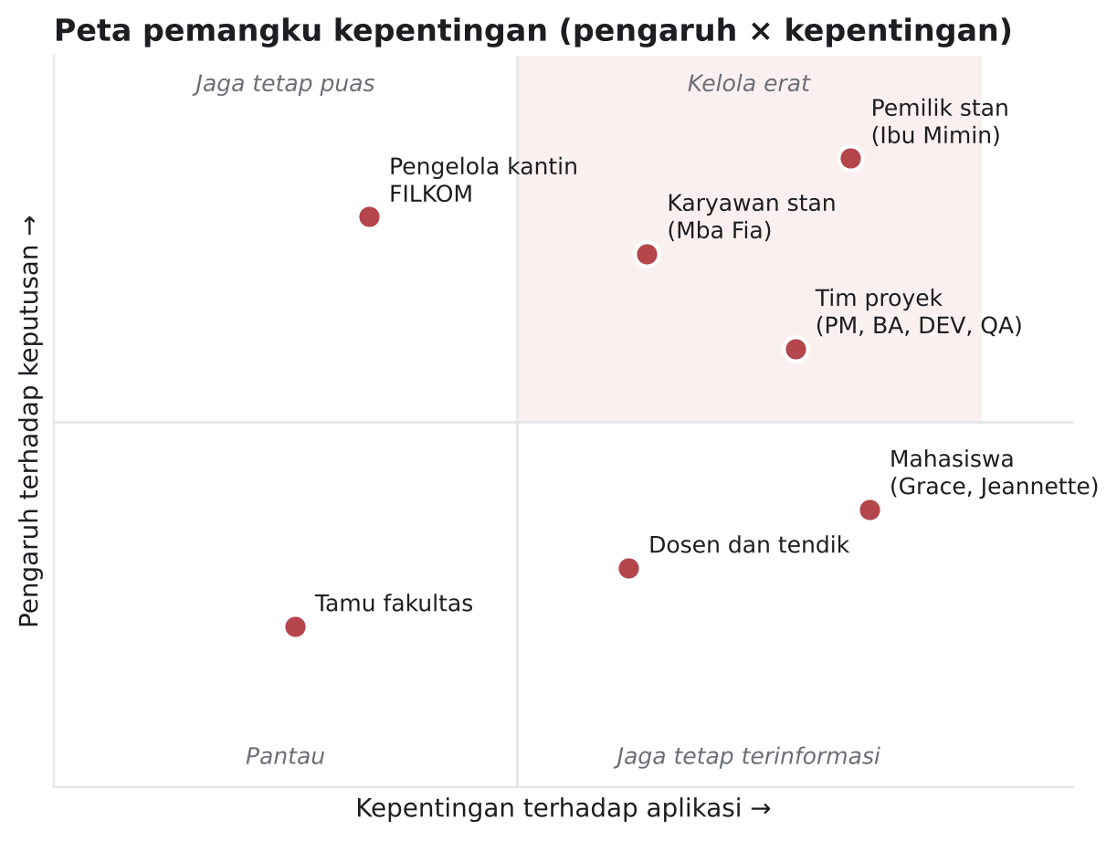
Gambar 4. Peta pemangku kepentingan berdasarkan pengaruh dan kepentingan
Pemilik dan karyawan stan berada di kuadran "kelola erat" karena mereka pengguna harian sekaligus penentu aturan. Mahasiswa memiliki kepentingan tinggi, tetapi pengaruhnya terhadap keputusan aturan lebih rendah, sehingga mereka dilibatkan lewat wawancara dan UAT. Pengelola kantin FILKOM tetap perlu dijaga kepuasannya karena berwenang atas operasional kantin.

4 4 Persona
Tabel 8. Persona pengguna utama
Persona | Profil | Tujuan | Hambatan saat ini
Alya, mahasiswa | Kuliah padat, istirahat 30 sampai 60 menit, terbiasa QRIS | Makan siang tanpa kehilangan waktu istirahat | Antre lama, tidak tahu posisi antrean, sering menitip untuk teman
Bu Sari, dosen | Jadwal mengajar sama dengan jam makan mahasiswa | Pesanan siap tepat saat jeda kelas | Tidak ingin diistimewakan, tetapi butuh kepastian waktu
Bu Mimin, pemilik warung | Mengelola warung bersama dua pekerja, memakai HP | Melayani lebih banyak pembeli tanpa salah urutan | Pesanan WhatsApp sulit dicatat, tidak ada laporan harian
Mba Fia, karyawan stan | Melayani langsung dan online sekaligus | Pesanan online tidak mengganggu pembeli di depan stan | Kekurangan tenaga saat jam ramai

5 Spesifikasi Kebutuhan

5 1 Kebutuhan fungsional
Setiap kebutuhan diberi identitas unik, prioritas MoSCoW, sumber, dan work package pelaksana. Kolom sumber memakai kode narasumber pada Tabel 6 (P1, P2, M1, M2) dan K untuk permintaan klien.
Tabel 9. Kebutuhan fungsional Pickabite
ID | Kebutuhan | Deskripsi | Prioritas | Sumber | WP
FR-01 | Registrasi dan login dua peran | Pembeli (mahasiswa, dosen, tendik, umum) dan penjual bisa mendaftar dan masuk. Pembeli baru masuk memakai email. NIM atau NIP hanya tetap didukung untuk identitas akun lama. | Must | M1, M2, K | 1.4
FR-02 | Verifikasi akun | Email diverifikasi dengan OTP dan satu email hanya untuk satu akun. Pendaftaran tidak meminta jenis pembeli atau NIM. | Must | K, WBS v1 | 5.2
FR-03 | Direktori stan dan katalog menu | Pembeli melihat daftar stan beserta status buka, panjang antrean, kategori, pencarian, dan stok menu hari ini. | Must | M1, M2 | 2.1
FR-04 | Kelola menu dan stok harian | Penjual menambah, mengubah, dan menghapus menu, mengatur harga, waktu siap, dan stok harian. | Must | P1, P2 | 2.1, 4.5
FR-05 | Keranjang lintas stan dan titipan | Pembeli memasukkan beberapa menu dari beberapa stan, menulis catatan, dan memberi nama penerima titipan. | Must | P1, P2, M1, M2 | 4.2
FR-06 | Checkout dengan jam ambil | Pembeli memilih ambil secepatnya atau slot 15 menit dan memilih metode bayar sesuai aturan stan. | Must | M1, M2 | 2.2, 4.3
FR-07 | Kode unik pesanan | Setiap pesanan mendapat kode acak 3 huruf dan 3 angka beserta QR yang hanya berlaku sekali. | Must | K | 5.3
FR-08 | Nomor dan posisi antrean | Pembeli melihat nomor antrean, jumlah pesanan di depannya, dan estimasi siap. | Must | M2, P1, P2 | 2.3, 3.2
FR-09 | Status pesanan | Status bergerak dari menunggu pembayaran, dalam antrean, diproses, siap diambil, sampai selesai, dibatalkan, atau tidak diambil. | Must | P1, P2 | 2.3
FR-10 | Notifikasi dan pengingat | Pembeli menerima notifikasi tiap perubahan status dan pengingat bila pesanan siap belum diambil. | Must | M1, M2 | 3.3
FR-11 | Pembayaran QRIS dan bukti | Pembeli membayar lewat QRIS stan lalu mengunggah bukti atau nomor referensi. Penjual memverifikasi. Stan yang mengizinkan menyediakan opsi bayar di kasir. | Must | P1, P2, M1, M2 | 5.4
FR-12 | Penalti dan blokir sementara | Pelanggaran dicatat, peringatan dikirim, lalu akun diblokir sementara secara otomatis. | Must | M1, M2, P1 | 5.5
FR-13 | Batas pesanan aktif | Satu akun maksimal memiliki 3 pesanan aktif. | Should | WBS v1 | 4.4
FR-14 | Riwayat dan pesan ulang | Pembeli melihat riwayat pesanan dan memesan ulang dengan satu tombol. | Should | WBS v1 | 2.4
FR-15 | Dashboard penjual | Penjual melihat pendapatan, porsi terjual, pesanan diproses, jam ramai, dan menu terlaris. | Must | K, P1 | 2.5
FR-16 | Papan pesanan dan verifikasi kode | Penjual mengelola pesanan per status dan memverifikasi kode saat serah terima. | Must | P2 | 2.3, 5.3
FR-17 | Pengaturan stan | Penjual mengatur buka atau tutup, jeda pesanan online, jam operasional, kapasitas slot, wajib bayar di muka, dan gambar QRIS. | Should | P1, P2 | 3.4
FR-18 | Menu favorit | Pembeli menyimpan menu favorit agar mudah dipesan lagi. | Could | Pengembangan | 2.1
FR-19 | Laporan dan ekspor CSV | Penjual melihat laporan penjualan per periode dan mengunduhnya sebagai CSV. | Should | P1, K | 2.5
FR-20 | Antrean adil tanpa jalur khusus | Semua jenis pembeli berada dalam satu antrean per stan tanpa prioritas. | Must | P1, P2, M1, M2 | 3.1, 3.2

5 2 Prioritas MoSCoW
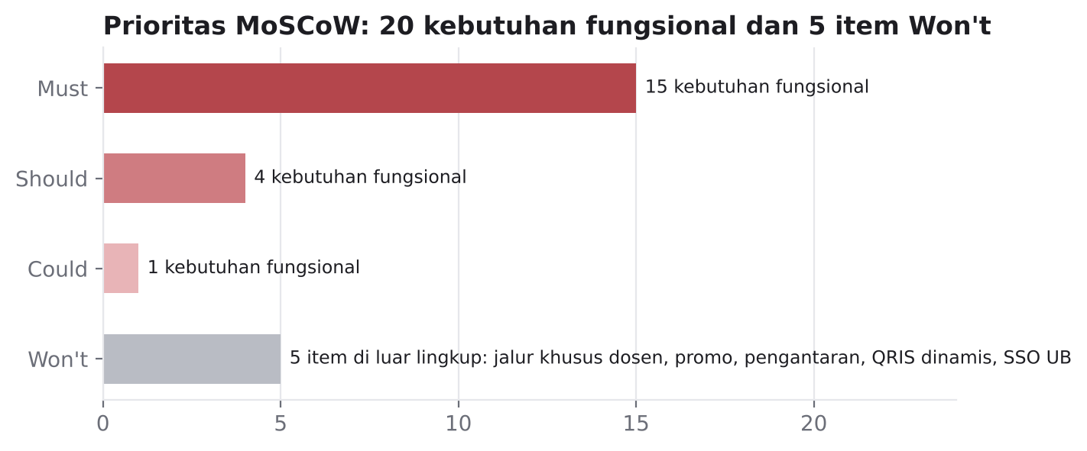
Gambar 5. Sebaran prioritas MoSCoW kebutuhan fungsional
Sebanyak 15 kebutuhan berstatus Must karena tanpa kebutuhan tersebut alur pesan sampai ambil tidak berjalan atau risiko utama tidak tertangani. Kebutuhan Should dan Could memperkaya pengalaman, tetapi aplikasi tetap bisa dirilis tanpa kebutuhan tersebut. Kategori Won't untuk versi ini berisi jalur khusus dosen, promo, pengantaran, payment gateway otomatis, dan SSO UB.

5 3 Kebutuhan nonfungsional
Kebutuhan nonfungsional dipetakan ke karakteristik model mutu produk ISO/IEC 25010:2023 agar QA bisa menurunkan ukuran pengujiannya.
Tabel 10. Kebutuhan nonfungsional dan karakteristik mutu
ID | Atribut | Karakteristik ISO/IEC 25010 | Kebutuhan terukur | Sumber
NFR-01 | Responsif | Kemampuan interaksi | Nyaman dipakai di layar HP mulai 360 px dan desktop mulai 1024 px. | P1, P2
NFR-02 | Kinerja | Efisiensi kinerja | Halaman utama tampil kurang dari 2 detik dan respons API kurang dari 300 ms di localhost. | M2
NFR-03 | Keamanan | Keamanan | Password di-hash bcrypt, cookie sesi httpOnly, otorisasi per peran, dan validasi input mengacu OWASP Top 10. | K
NFR-04 | Kemudahan pakai | Kemampuan interaksi | Pengguna baru menyelesaikan pesanan pertama kurang dari 3 menit tanpa bantuan. | WBS v1
NFR-05 | Portabilitas | Fleksibilitas (portabilitas) | Berjalan di localhost dengan Node.js 18 atau lebih baru melalui npm install dan npm start tanpa basis data eksternal. | K
NFR-06 | Lokalisasi | Kemampuan interaksi | Antarmuka berbahasa Indonesia, mata uang rupiah, dan zona waktu WIB. | P1, P2
NFR-07 | Aksesibilitas dasar | Kemampuan interaksi (inklusivitas) | Kontras warna memadai, setiap input berlabel, dan target sentuh minimal 44 px mengacu WCAG 2.2. | K
NFR-08 | Ketahanan data | Keandalan | Data tersimpan di berkas SQLite dan tetap ada setelah server dimatikan. | K

5 4 Cerita pengguna dan kriteria penerimaan
Cerita pengguna di bawah mewakili alur terpenting. Kriteria penerimaannya ditulis dalam format Gherkin agar bisa langsung dipakai QA sebagai kasus uji.
US-01 Pre-order dengan jam ambil (FR-06). Sebagai mahasiswa, saya ingin memilih jam ambil saat memesan agar pesanan siap ketika jeda kelas.
Skenario: Memesan dengan slot jam ambil
Diberikan stan "Warung Bu Mimin" buka dan slot 12.30 masih punya kapasitas
Ketika saya memilih "Pilih jam", memilih slot 12.30, lalu menekan "Pesan Sekarang"
Maka pesanan tercatat dengan jam ambil 12.30 dan kode unik 3 huruf 3 angka
Dan kapasitas slot 12.30 berkurang satu
US-02 Melihat posisi antrean (FR-08). Sebagai pembeli, saya ingin tahu berapa pesanan di depan saya agar bisa memperkirakan waktu datang.
Skenario: Posisi antrean diperbarui otomatis
Diberikan pesanan saya berstatus "Dalam Antrean" dengan 2 pesanan di depannya
Ketika penjual menandai salah satu pesanan di depan sebagai "Siap Diambil"
Maka halaman pesanan saya menampilkan 1 pesanan di depan tanpa memuat ulang halaman
US-03 Notifikasi siap diambil (FR-10). Sebagai pembeli, saya ingin diberi tahu saat pesanan siap agar tidak menunggu di depan stan.
Skenario: Notifikasi dan pengingat
Diberikan pesanan saya sedang diproses
Ketika penjual menandai pesanan "Siap Diambil"
Maka saya menerima notifikasi berisi nama stan dan kode pesanan
Dan bila 10 menit kemudian pesanan belum diambil, saya menerima pengingat
US-04 Titipan lintas stan (FR-05). Sebagai mahasiswa, saya ingin memesan untuk teman dari dua stan berbeda dalam satu kali checkout.
Skenario: Checkout dua stan
Diberikan keranjang saya berisi 2 porsi Nasi Ayam Geprek untuk "Rani" dan 1 Dimsum dari stan lain
Ketika saya menekan "Pesan Sekarang"
Maka sistem membuat 2 pesanan, satu per stan, masing-masing dengan kode unik berbeda
Dan item titipan menampilkan label "untuk Rani" di papan pesanan penjual
US-05 Bayar QRIS di muka (FR-11). Sebagai pembeli di stan wajib bayar di muka, saya ingin membayar lewat QRIS dan mengunggah buktinya.
Skenario: Pesanan masuk antrean setelah pembayaran diverifikasi
Diberikan stan "CNC Dimsum Gyoza" mewajibkan bayar di muka
Ketika saya mengirim nomor referensi QRIS dalam 15 menit
Dan penjual memverifikasi pembayaran
Maka status pesanan berubah menjadi "Dalam Antrean" dengan nomor antrean
US-06 Serah terima dengan kode (FR-07, FR-16). Sebagai penjual, saya ingin mencocokkan kode pesanan agar makanan diterima orang yang benar.
Skenario: Kode hanya berlaku sekali
Diberikan pesanan berkode KTB482 berstatus "Siap Diambil"
Ketika penjual memasukkan KTB482 dan menyelesaikan serah terima
Maka status menjadi "Selesai"
Dan pengecekan ulang KTB482 ditolak dengan pesan "sudah dipakai"
US-07 Peringatan sebelum blokir (FR-12). Sebagai pembeli, saya ingin diperingatkan sebelum akun diblokir.
Skenario: Blokir pada pelanggaran ketiga
Diberikan saya sudah memiliki 2 pelanggaran dalam 7 hari terakhir dan sudah menerima 2 peringatan
Ketika pesanan saya kembali tidak dibayar sampai batas waktu
Maka akun saya tidak bisa membuat pesanan selama 24 jam
Dan saya menerima notifikasi berisi jam pembukaan blokir
US-08 Dashboard penjual (FR-15). Sebagai penjual, saya ingin melihat porsi terjual, pendapatan, dan pesanan yang sedang diproses.
Skenario: Dashboard mengikuti data pesanan
Diberikan hari ini ada 10 pesanan selesai dengan total 28 porsi
Ketika saya membuka dashboard
Maka kartu "Porsi terjual" menampilkan 28 dan kartu pendapatan menampilkan total pesanan selesai

6 Aturan Bisnis
Aturan bisnis adalah kebijakan yang harus ditegakkan sistem, terlepas dari tampilan layarnya. Aturan ini dirumuskan pada WP 3.1, 4.1, dan 5.1 di Sprint 1, kemudian diterapkan DEV dan diuji QA.

6 1 Antrean adil dan slot jam ambil WP 3 1
Tabel 11. Aturan antrean adil dan slot
ID | Aturan bisnis
BR-01 | Satu antrean per stan tanpa prioritas jenis pengguna. Posisi mengikuti target waktu siap lalu nomor antrean sebagai pemecah nilai sama; pesanan yang sedang diproses berada di depan.
BR-02 | Nomor antrean diberikan saat pesanan masuk antrean dan direset setiap hari pukul 00.00 WIB.
BR-03 | Urutan pengerjaan mengikuti target waktu siap. Pesanan secepatnya memakai waktu masuk antrean ditambah waktu siap, sedangkan pesanan terjadwal memakai jam ambil.
BR-04 | Slot jam ambil berdurasi 15 menit dengan kapasitas bawaan 10 pesanan per slot per stan dan bisa diubah penjual.

Contoh penerapan: pukul 11.40, Alya (mahasiswa) memesan nasi pecel secepatnya dengan waktu siap 3 menit. Pukul 11.41, Bu Sari (dosen) memesan menu yang sama secepatnya. Target siap Alya adalah 11.43 dan target siap Bu Sari 11.44, sehingga Alya berada di depan. Jenis pengguna tidak memengaruhi urutan. Bila Bu Sari ingin pesanannya siap pukul 12.00, ia memilih slot 12.00, sehingga pesanannya dikerjakan menjelang jam tersebut tanpa menyalip antrean secepatnya.

6 2 Multi pesanan dan titipan WP 4 1
Tabel 12. Aturan multi-pesanan dan titipan
ID | Aturan bisnis
BR-05 | Satu checkout boleh berisi beberapa stan. Sistem memecahnya menjadi satu pesanan per stan dengan kode unik masing-masing.
BR-06 | Jumlah porsi per pesanan hanya dibatasi stok. Satu akun maksimal memiliki 3 pesanan aktif.

Skenario titipan: Alya memasukkan 2 Nasi Ayam Geprek (satu dengan nama penerima "Rani") dari Warung Bu Mimin dan 1 Dimsum dari CNC. Saat checkout, sistem membuat dua pesanan dengan dua kode. Semua porsi di Warung Bu Mimin diambil sekaligus dengan satu kode, dan penjual melihat label "untuk Rani" pada item titipan. Bila Alya sudah memiliki 2 pesanan aktif, checkout dua stan ini ditolak karena total pesanan aktif akan menjadi 4.

6 3 Risiko dan anti fraud WP 5 1
Tabel 13. Aturan pembayaran, penalti, dan akun
ID | Aturan bisnis
BR-07 | Kode pesanan terdiri atas 3 huruf (A sampai Z tanpa I dan O) dan 3 angka, unik, dan hanya berlaku sekali untuk serah terima.
BR-08 | Semua metode memiliki batas bayar awal 15 menit. Pesanan menunggu pembayaran dengan payment_status belum_bayar dibatalkan setelah batas terlewati, stok dipulihkan dan pelanggaran dicatat. Bukti yang sedang menunggu verifikasi tidak ikut kedaluwarsa. Penolakan memberi batas baru 10 menit.
BR-09 | Pesanan belum lunas yang tidak diambil 30 menit setelah siap boleh ditandai tidak diambil oleh penjual dan tercatat sebagai pelanggaran. Pesanan lunas yang tidak diambil tidak dihitung pelanggaran.
BR-10 | Pelanggaran ke-1 dan ke-2 dalam 7 hari memicu notifikasi peringatan. Pelanggaran ke-3 memblokir pemesanan selama 24 jam secara otomatis.
BR-11 | Pembeli hanya bisa membatalkan sebelum pesanan diproses dan sebelum lunas. Penjual wajib menulis alasan pembatalan. Pesanan yang pembayarannya sudah diverifikasi tidak dapat dibatalkan.
BR-12 | Stok harian direset otomatis setiap hari. Menu dengan stok 0 otomatis berstatus habis.
BR-13 | Akun yang belum terverifikasi bisa melihat menu, tetapi tidak bisa membuat pesanan.
BR-14 | Satu email hanya boleh dipakai satu akun. Identitas akun lama tetap didukung untuk login.

Tabel 14. Register risiko bisnis
ID | Risiko | Peluang | Dampak | Penanganan | Sumber
R-01 | Pembeli tidak mengambil pesanan bayar di kasir (no-show) | Sedang | Sedang | BR-09, BR-10 | P1, P2
R-02 | Pesanan palsu atau iseng | Rendah | Tinggi | BR-06, BR-08, BR-13 | WBS v1
R-03 | Akun ganda untuk menghindari blokir | Rendah | Sedang | BR-14 | WBS v1
R-04 | Bukti bayar QRIS palsu | Rendah | Tinggi | Verifikasi penjual sebelum masuk antrean (FR-11) | P2
R-05 | Kode pengambilan dipakai orang lain | Rendah | Sedang | BR-07, kode hanya tampil di akun pemilik | K
R-06 | Stok habis padahal pesanan sudah dibayar | Sedang | Sedang | BR-11, BR-12 | P2
R-07 | Pembeli terlewat antrean lalu protes | Sedang | Rendah | FR-10 notifikasi dan pengingat, log waktu status | M2
R-08 | Penjual kewalahan melayani pesanan online dan langsung | Tinggi | Sedang | FR-17 jeda pesanan online dan kapasitas slot | P2

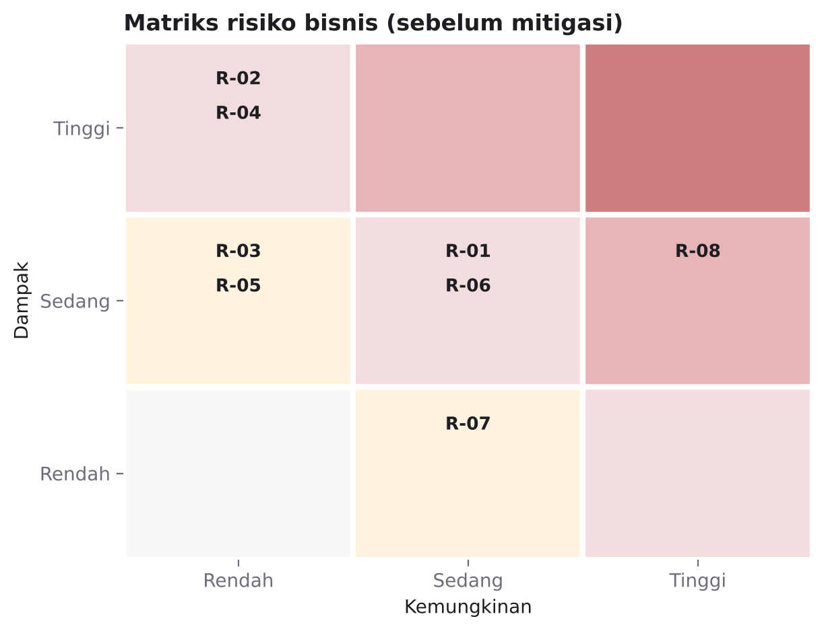
Gambar 6. Matriks risiko bisnis sebelum mitigasi
Risiko terbesar justru operasional, yaitu penjual kewalahan melayani pesanan online dan langsung (R-08). Penanganannya adalah sakelar jeda pesanan online dan kapasitas slot yang bisa diatur penjual. Risiko bukti bayar palsu (R-04) ditangani dengan verifikasi penjual sebelum pesanan masuk antrean, sehingga penjual tidak memasak sebelum dana terlihat di mutasi QRIS.

6 4 Format kode unik pesanan
Kode pesanan terdiri atas 3 huruf diikuti 3 angka, misalnya KTB482. Huruf I dan O tidak dipakai agar tidak tertukar dengan angka 1 dan 0, sehingga tersedia 24 huruf. Jumlah kombinasi adalah 24 × 24 × 24 × 10 × 10 × 10 = 13.824.000 kode. Kode diacak dengan pembangkit bilangan acak kriptografis agar tidak bisa ditebak dari kode sebelumnya, lalu dicek keunikannya di basis data. Kode hanya tampil di akun pemilik pesanan, hanya bisa diverifikasi stan terkait, dan hanya berlaku sekali.

7 Model Solusi

7 1 Diagram use case
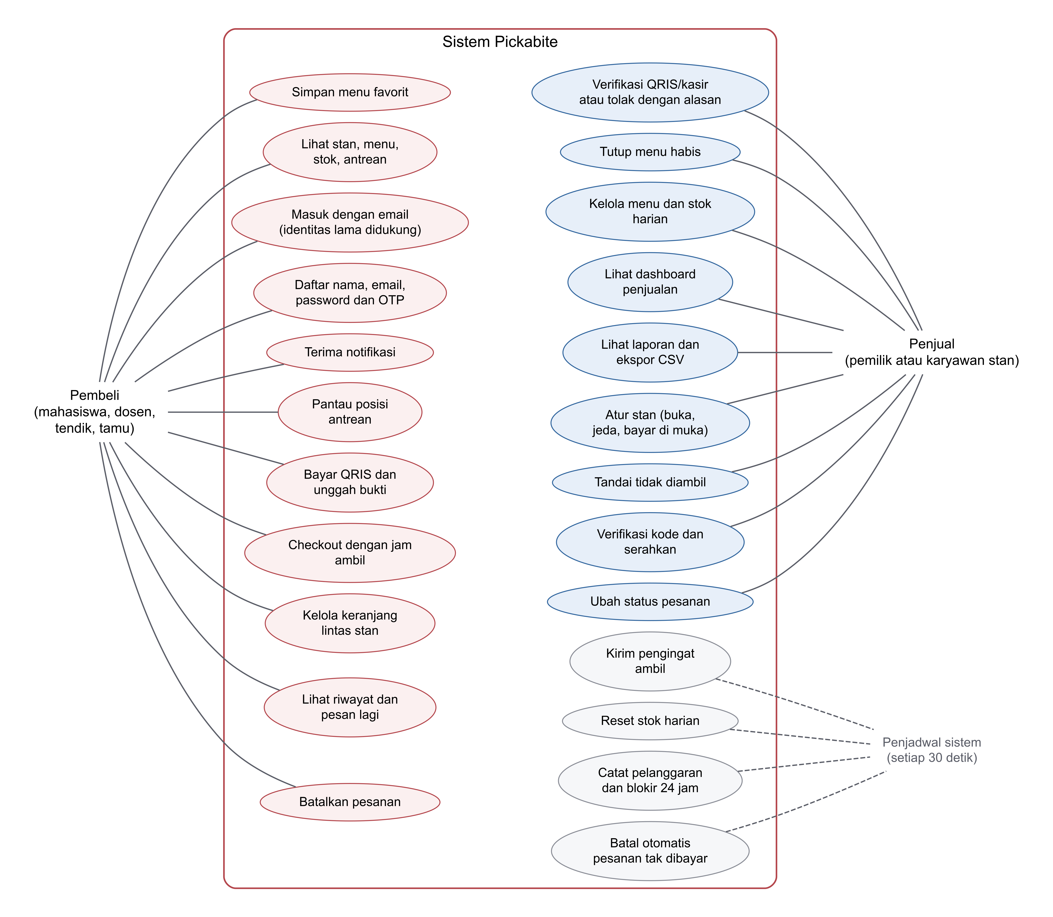
Gambar 7. Diagram use case Pickabite
Tabel 15. Aktor dan use case utama
Aktor | Use case utama
Pembeli (mahasiswa, dosen, tendik, umum) | Daftar dan verifikasi OTP, masuk, jelajahi stan dan menu, kelola keranjang, checkout dengan jam ambil, bayar QRIS, pantau antrean, terima notifikasi, ambil dengan kode, lihat riwayat, pesan ulang, simpan favorit
Penjual | Masuk, kelola menu dan stok, buka atau tutup stan, jeda pesanan online, verifikasi pembayaran, proses dan tandai siap, verifikasi kode serah terima, batalkan dengan alasan, lihat dashboard dan laporan
Sistem (penjadwal) | Batalkan pesanan tak dibayar, kirim pengingat ambil, reset stok harian, catat pelanggaran dan blokir sementara

7 2 User flow pembeli
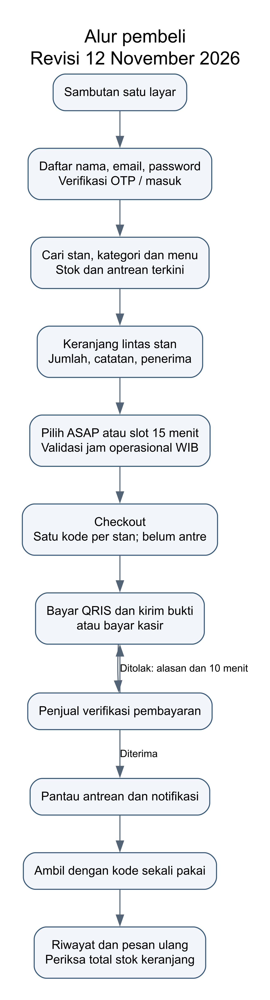
Gambar 8. User flow pembeli dari daftar sampai ambil
Alur pembeli dimulai dari halaman sambutan. Pembeli baru mendaftar dengan nama, email, dan password, lalu memasukkan OTP. Jenis pembeli dan NIM tidak diminta. Akun yang belum terverifikasi tetap bisa melihat menu, tetapi tombol checkout nonaktif. Setelah checkout, pembeli diarahkan ke halaman pesanan yang menampilkan kode, QR, status, instruksi pembayaran, serta nomor antrean yang baru muncul setelah verifikasi.

7 3 User flow penjual
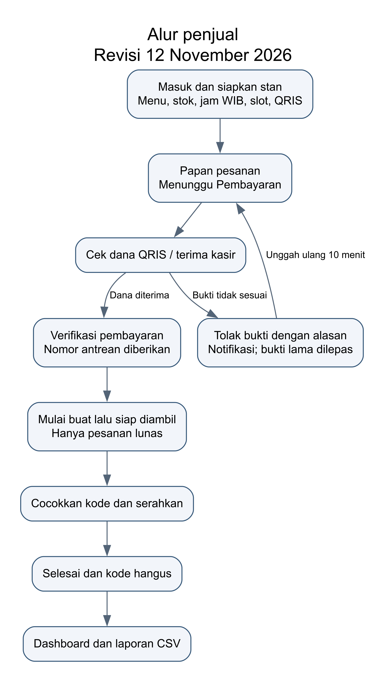
Gambar 9. User flow penjual dari masuk sampai serah terima
Penjual masuk lewat tab "Penjual" di halaman masuk. Halaman pertama penjual adalah dashboard, lalu papan pesanan dibagi per status: menunggu bayar, dalam antrean, diproses, dan siap diambil. Tombol aksi selalu satu langkah ke status berikutnya agar penjual yang sibuk tidak perlu banyak berpikir.

7 4 Wireframe WP 1 3
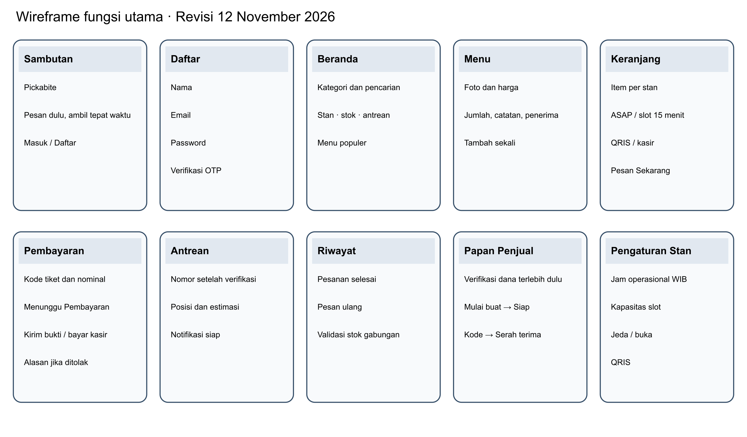
Gambar 10. Wireframe low-fidelity layar inti pembeli dan penjual
Wireframe memuat sepuluh layar inti: sambutan, masuk dengan tab peran, beranda, detail menu, keranjang dengan jam ambil, halaman pesanan dengan kode, notifikasi, dashboard penjual, papan pesanan, dan pengaturan stan. Gaya visual akhir mengikuti referensi desain klien: warna merah bata, judul berhuruf serif, kartu putih bersudut bulat, dan ilustrasi makanan. Bagian promo pada referensi diganti kartu ajakan memesan karena fitur promo berada di luar lingkup.
Tabel 16. Pemetaan wireframe ke layar akhir
Layar wireframe | Realisasi | Kebutuhan
Beranda | Sapaan, kartu ajakan memesan, pencarian, kategori, direktori stan, menu terlaris | FR-03
Keranjang | Kelompok per stan, pilihan secepatnya atau slot, metode bayar, ringkasan pemecahan pesanan | FR-05, FR-06
Pesanan | Tiket berkode dan QR, status bertahap, nomor dan posisi antrean, panel bayar QRIS | FR-07, FR-08, FR-11
Dashboard penjual | Kartu pendapatan, porsi terjual, diproses, siap diambil, menunggu bayar, grafik 7 hari, jam ramai, menu terlaris | FR-15

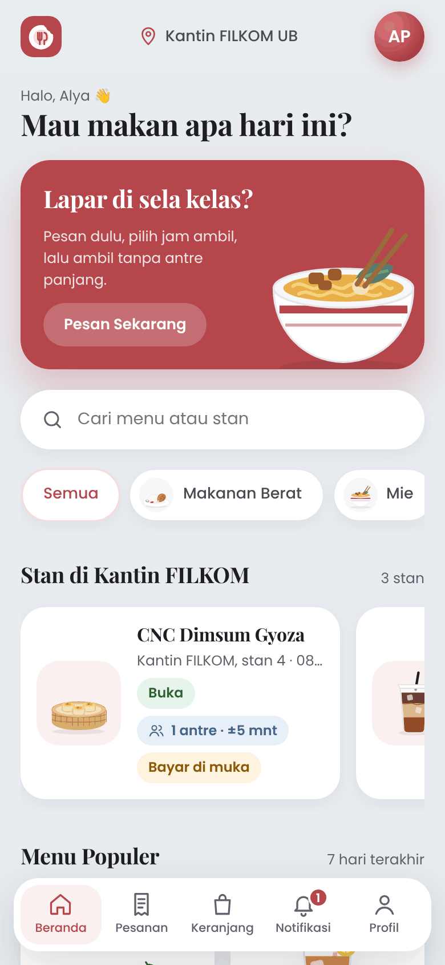
Bukti antarmuka historis 9 November 2026
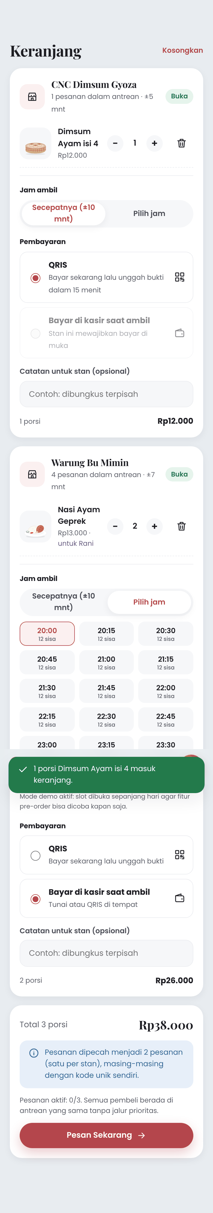
Bukti antarmuka historis 9 November 2026
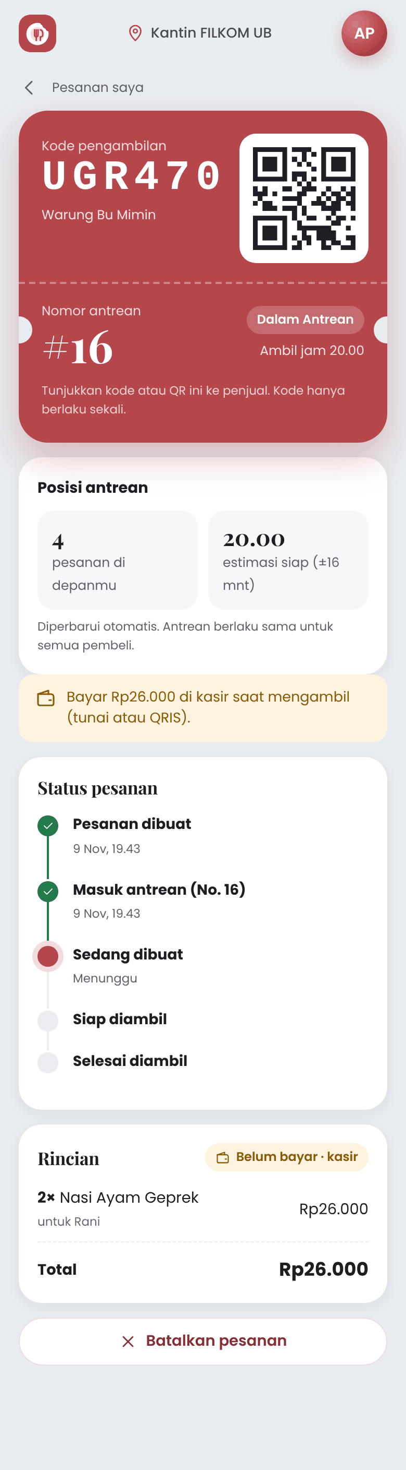
Bukti antarmuka historis 9 November 2026
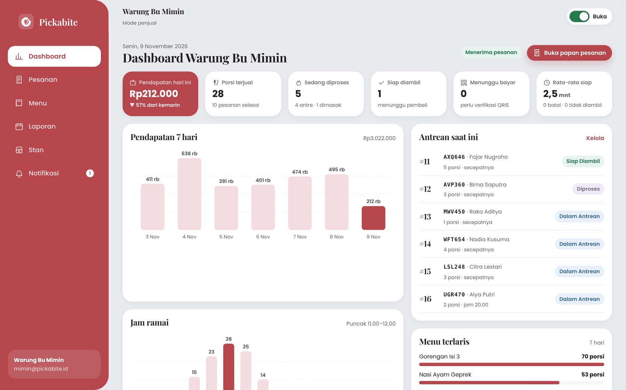
Bukti antarmuka historis 9 November 2026
Gambar 11. Realisasi beranda pembeli di HP · Gambar 12. Realisasi keranjang dengan jam ambil · Gambar 13. Realisasi tiket pesanan berkode · Gambar 14. Realisasi dashboard penjual di desktop

7 5 Siklus status pesanan
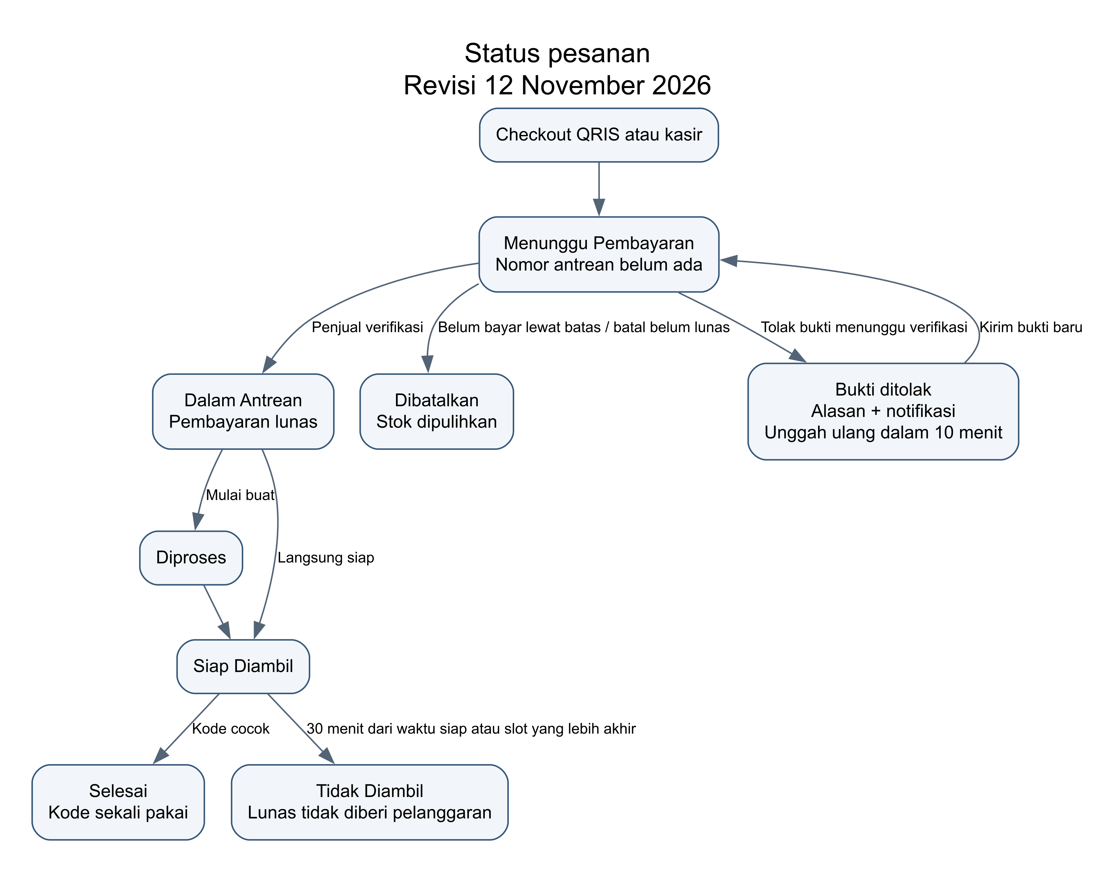
Gambar 15. Diagram status pesanan
Status pesanan menjadi bahasa bersama antara pembeli dan penjual. Semua pesanan dimulai dari "Menunggu Pembayaran" dan mendapat antrean setelah penjual memverifikasi pembayaran, termasuk pembayaran kasir. Status akhir yang mungkin adalah "Selesai", "Dibatalkan", atau "Tidak Diambil".

8 Pelaksanaan Work Package BA per Sprint

8 1 Sprint 1 rancangan dan aturan
Sprint 1 memuat seluruh work package BA sebanyak 12 jam. Urutan pengerjaannya mengikuti ketergantungan: kebutuhan (1.1) lebih dulu, kemudian aturan (3.1, 4.1, 5.1), lalu alur dan wireframe (1.3).
Tabel 17. Aktivitas BA pada Sprint 1
Kode | Work package dan aktivitas | Jam
1.1 | Analisis kebutuhan dari wawancara dua pedagang dan dua mahasiswa | 3
1.1.1 | Rekap jawaban wawancara per narasumber | 1
1.1.2 | Identifikasi masalah, kebutuhan fungsional, dan kebutuhan nonfungsional | 1.5
1.1.3 | Validasi daftar kebutuhan bersama perwakilan pedagang | 0.5
1.3 | Rancang user flow dan wireframe layar utama (HP dan desktop) | 3
1.3.1 | Susun user flow pembeli dan penjual | 1
1.3.2 | Buat wireframe low-fidelity 10 layar inti | 1.5
1.3.3 | Walkthrough wireframe bersama tim | 0.5
3.1 | Tetapkan aturan antrean adil dan slot jam ambil (pengganti jalur khusus) | 2
3.1.1 | Analisis temuan wawancara tentang perlakuan khusus | 0.5
3.1.2 | Rumuskan urutan target siap, nomor antrean, slot dan estimasi waktu | 1
3.1.3 | Minta persetujuan aturan kepada pedagang | 0.5
4.1 | Rancang aturan check-out multi-pesanan dan titipan | 2
4.1.1 | Rumuskan aturan keranjang lintas stan dan pemecahan pesanan | 1
4.1.2 | Tetapkan batas pesanan aktif dan aturan titipan | 1
5.1 | Rancang aturan risiko (no-show, akun ganda, pesanan palsu) | 2
5.1.1 | Identifikasi risiko dan dampaknya | 1
5.1.2 | Tetapkan aturan penanganan dan ambang penalti | 1

Keluaran Sprint 1 untuk BA:
- WP 1.1 menghasilkan rekap wawancara (Lampiran A), 22 temuan (Tabel 7), 20 kebutuhan fungsional, dan 8 kebutuhan nonfungsional.
- WP 3.1 menghasilkan aturan BR-01 sampai BR-04 tentang antrean adil tanpa jalur khusus.
- WP 4.1 menghasilkan aturan BR-05 dan BR-06 beserta skenario titipan.
- WP 5.1 menghasilkan aturan BR-07 sampai BR-14 dan register risiko R-01 sampai R-08.
- WP 1.3 menghasilkan user flow pembeli, user flow penjual, dan wireframe sepuluh layar inti.

8 2 Sprint 2 sampai Sprint 5 dukungan analisis
WBS v2 tidak menganggarkan jam BA pada Sprint 2 sampai 5. Dukungan BA pada periode ini dicatat sebagai kolaborasi agar pengendalian kebutuhan tetap berjalan.
Tabel 18. Dukungan BA di luar jam WBS
Sprint | Dukungan BA | Hasil
2 | Klarifikasi email unik dan OTP mode lokal tanpa NIM atau NIP | Validasi email dan OTP sesuai BR-13 dan BR-14
3 | Konfirmasi perilaku stan yang menjeda pesanan online dan kapasitas slot | Pengaturan stan sesuai T-11
4 | Penegasan bahwa pesanan lunas yang tidak diambil tidak dihitung pelanggaran | Implementasi BR-09 sesuai T-07
5 | Validasi hasil uji terhadap kebutuhan dan penyiapan UAT | RTM 20 dari 20 FR tercakup (Bab 9)

8 3 Matriks pemenuhan kriteria selesai
Tabel 19. Pemenuhan kriteria selesai work package BA
Kode | Kriteria selesai | Bukti | Status
1.1 | 20 kebutuhan fungsional dan 8 kebutuhan nonfungsional tercatat lengkap dengan sumbernya, lalu disetujui perwakilan pedagang | Bab 3 dan Lampiran A dokumen BA (rekap wawancara), 20 FR dan 8 NFR di Bab 5 | Terpenuhi, menunggu tanda tangan persetujuan (Lampiran D BA)
1.3 | Alur daftar, pesan, bayar, sampai ambil terlihat utuh di wireframe untuk peran pembeli dan penjual | docs/img/userflow-pembeli.png, userflow-penjual.png, dan wireframe.png | Terpenuhi
3.1 | Aturan tertulis, disetujui pedagang, dan tidak memuat jalur prioritas untuk jenis pengguna mana pun | BR-01 sampai BR-04 di Bab 6 dokumen BA | Terpenuhi, menunggu tanda tangan persetujuan
4.1 | Satu akun bisa memesan beberapa porsi sekaligus dan aturan pemecahan pesanan per stan disetujui | BR-05 dan BR-06 beserta skenario titipan di dokumen BA | Terpenuhi, menunggu tanda tangan persetujuan
5.1 | Daftar risiko beserta aturan penanganannya disetujui pedagang | BR-07 sampai BR-14 dan register risiko R-01 sampai R-08 | Terpenuhi, menunggu tanda tangan persetujuan

Seluruh kriteria BA terpenuhi dari sisi isi. Kriteria persetujuan pedagang membutuhkan tanda tangan narasumber, sehingga lembar persetujuan disiapkan di Lampiran D untuk ditandatangani pada sesi validasi.

9 Ketertelusuran Kebutuhan
Matriks ketertelusuran menghubungkan kebutuhan fungsional dengan work package pembangunnya dan kasus uji yang membuktikannya. Setiap kebutuhan juga dapat ditelusuri mundur ke temuan wawancara pada Tabel 7 melalui kolom sumber di Tabel 9.
Tabel 20. Matriks ketertelusuran kebutuhan ke work package dan kasus uji
FR | Kebutuhan | WP | Uji otomatis | Uji E2E | Status
FR-01 | Registrasi dan login dua peran | 1.4 | TC-01, TC-05, TC-06, TC-07 | E2E-01, E2E-02 | Tercakup
FR-02 | Verifikasi akun | 5.2 | TC-01, TC-02, TC-03, TC-04 | E2E-01 | Tercakup
FR-03 | Direktori stan dan katalog menu | 2.1 | TC-10 | - | Tercakup
FR-04 | Kelola menu dan stok harian | 2.1, 4.5 | TC-10, TC-17 | E2E-08 | Tercakup
FR-05 | Keranjang lintas stan dan titipan | 4.2 | TC-15 | E2E-03 | Tercakup
FR-06 | Checkout dengan jam ambil | 2.2, 4.3 | TC-11, TC-12, TC-33 | E2E-03 | Tercakup
FR-07 | Kode unik pesanan | 5.3 | TC-11, TC-22, UT-01 | E2E-03, E2E-06 | Tercakup
FR-08 | Nomor dan posisi antrean | 2.3, 3.2 | TC-11 | - | Tercakup
FR-09 | Status pesanan | 2.3 | TC-14 | E2E-05 | Tercakup
FR-10 | Notifikasi dan pengingat | 3.3 | TC-28 | E2E-05 | Tercakup
FR-11 | Pembayaran QRIS dan bukti | 5.4 | TC-23, TC-24 | E2E-04 | Tercakup
FR-12 | Penalti dan blokir sementara | 5.5 | TC-27 | - | Tercakup
FR-13 | Batas pesanan aktif | 4.4 | TC-16 | - | Tercakup
FR-14 | Riwayat dan pesan ulang | 2.4 | TC-20 | - | Tercakup
FR-15 | Dashboard penjual | 2.5 | TC-30 | E2E-07 | Tercakup
FR-16 | Papan pesanan dan verifikasi kode | 2.3, 5.3 | UT-04 | E2E-05 | Tercakup
FR-17 | Pengaturan stan | 3.4 | TC-18, TC-32, TC-33 | E2E-09 | Tercakup
FR-18 | Menu favorit | 2.1 | - | - | Belum
FR-19 | Laporan dan ekspor CSV | 2.5 | TC-31 | E2E-10 | Tercakup
FR-20 | Antrean adil tanpa jalur khusus | 3.1, 3.2 | TC-13 | - | Tercakup

Hasilnya, 20 dari 20 kebutuhan fungsional tercakup oleh minimal satu kasus uji otomatis atau E2E. Rincian kasus uji ada di dokumen QA (PKB-QA-01).

10 Kesimpulan dan Rekomendasi
Analisis kebutuhan menunjukkan bahwa masalah utama kantin FILKOM bukan siapa yang didahulukan, melainkan ketidakpastian waktu tunggu. Karena itu, fitur jalur khusus dosen dihapus dan digantikan tiga hal: antrean adil yang terlihat, jam ambil terjadwal, dan notifikasi siap diambil. Kebutuhan pembayaran dibuat fleksibel per stan mengikuti kebiasaan pedagang, sedangkan penalti dirancang bertahap agar adil bagi mahasiswa.
Rekomendasi BA untuk tahap berikutnya:
1. Lakukan sesi validasi bersama pedagang untuk menandatangani Lampiran D.
2. Jalankan UAT dengan minimal lima pengguna nyata sesuai rencana di dokumen QA, lalu bandingkan hasilnya dengan T-16 dan T-17.
3. Pertimbangkan QRIS dinamis dan SSO UB setelah volume pesanan online stabil.
4. Pantau grafik jam ramai di dashboard untuk menyesuaikan kapasitas slot setiap stan.

Daftar Pustaka
1. Agile Business Consortium. (2014). *The DSDM Agile Project Framework*, Bab 10: MoSCoW Prioritisation. Agile Business Consortium.
2. Badan Pengembangan dan Pembinaan Bahasa. (2022). *Ejaan Bahasa Indonesia yang Disempurnakan Edisi Kelima*. Kemendikbudristek. https://ejaan.kemdikbud.go.id/
3. Bank Indonesia. (2019). *Quick Response Code Indonesian Standard (QRIS)*. https://www.bi.go.id/id/fungsi-utama/sistem-pembayaran/ritel/kanal-layanan/qris/default.aspx
4. Cohn, M. (2004). *User Stories Applied: For Agile Software Development*. Addison-Wesley.
5. Cucumber. (t.t.). *Gherkin Reference*. https://cucumber.io/docs/gherkin/reference/
6. International Institute of Business Analysis. (2015). *A Guide to the Business Analysis Body of Knowledge (BABOK Guide) v3*. IIBA.
7. ISO/IEC. (2023). *ISO/IEC 25010:2023 Systems and software engineering — Product quality model*. https://www.iso.org/standard/78176.html
8. ISO/IEC/IEEE. (2018). *ISO/IEC/IEEE 29148:2018 Systems and software engineering — Life cycle processes — Requirements engineering*.
9. Republik Indonesia. (2022). *Undang-Undang Nomor 27 Tahun 2022 tentang Pelindungan Data Pribadi*.
10. W3C. (2023). *Web Content Accessibility Guidelines (WCAG) 2.2*. https://www.w3.org/TR/WCAG22/
11. Wake, B. (2003). *INVEST in Good Stories, and SMART Tasks*. https://xp123.com/articles/invest-in-good-stories-and-smart-tasks/

Lampiran A Rekap Hasil Wawancara
Rekap di bawah merangkum jawaban narasumber tanpa mengubah maknanya. Pertanyaan yang tidak dijawab ditandai tanda pisah.
Tabel 21. Rekap wawancara pedagang
Pertanyaan | P1 Ibu Mimin | P2 Mba Fia (CNC)
Alur pesan dan ambil saat ini | Datang, pesan, tunggu, bawa, tanpa nota | Pesan langsung. Saat sepi bisa diantar di dalam kantin, saat ramai pembeli menunggu
Jam ramai dan volume | 12.00 sampai 13.00. 65 porsi (sepi) sampai 100 porsi (ramai), Rp1 juta sampai Rp1,5 juta per hari | 08.30 dan 11.00 sampai selesai zuhur. Sekitar 20 porsi per hari
Masalah tersering | Antrean panjang. Pesanan salah dan tidak diambil belum pernah terjadi | Antrean panjang. Pesanan tidak diambil belum pernah terjadi
Perlakuan khusus dosen | Tidak ada perlakuan atau antrean khusus | Tidak ada jalur atau perlakuan khusus
Kuota jalur khusus | Tidak ada pembatasan | Bila ada, tanpa batas pembelian
Pelanggan khusus lain | Biasanya sudah memesan lebih dulu, tidak diistimewakan | Tidak ada pelanggan yang diistimewakan
Titip atau banyak pesanan | Boleh, tanpa batasan | Ada, tanpa batasan jumlah porsi
No-show atau pesanan fiktif | Tidak pernah | Tidak pernah
Pembayaran di muka | Bayar setelah makanan jadi atau saat ambil, bisa di awal atau akhir | Bayar dulu baru dibuatkan, mayoritas QRIS, tunai hanya 1 sampai 2 orang
Pesanan sudah dibayar, tetapi tidak diambil | Tidak masalah. Kalau mau ditinggal harus bayar dulu | Ditunggu dulu, ada pengurus untuk pelaporan
Perangkat | HP | HP
Bagi hasil | Kontrak per tahun, tanpa bagi hasil, 3 pekerja termasuk pemilik | Tidak tahu (karyawan)
Saluran pesanan | WhatsApp | WhatsApp. Kendala kekurangan tenaga, sehingga pesanan langsung didahulukan
Stok dan menu | Stok di atas 100 porsi per hari | Menu dan stok tetap setiap hari
Waktu siap | 1 sampai 3 menit. Tidak perlu batas minimal asalkan sudah bayar | Mie 10 menit, ayam 5 menit
Kenyamanan memakai aplikasi | Nyaman dan merasa terbantu asalkan mahasiswa juga mau memakainya | Bersedia, berharap kantin lebih ramai

Tabel 22. Rekap wawancara mahasiswa
Pertanyaan | M1 Grace | M2 Jeannette
Frekuensi dan jam ke kantin | Satu kali di semester ini karena jadwal, sekitar pukul 12.00 | 2 sampai 3 kali seminggu, pukul 12.00 atau 09.30
Masalah terbesar | Bingung memilih kantin baru dan antrean lama | Menunggu antrean tanpa tahu berapa yang memesan lebih dulu
Toleransi antre | 10 sampai 15 menit per porsi | Paling lama 15 sampai 20 menit per menu
Memesan untuk teman | Pernah 2 sampai 3 porsi, tanpa batas bila hanya memesan | 2 sampai 4 porsi bila menunya sama, 1 bila tempatnya berbeda
Fitur yang dibutuhkan | Menentukan waktu ambil | Menu di aplikasi, nomor antrean, jam menyesuaikan antrean
Bayar di muka dan metode | Wajar karena beberapa kantin sudah begitu, biasanya QRIS | Di awal atau di akhir tidak masalah, QRIS
Pernah tidak mengambil pesanan | Tidak pernah | Tidak pernah
Penalti atau blokir | Tidak keberatan asalkan ada notifikasi peringatan | Tidak keberatan karena pembatalan merugikan kantin
Jalur khusus dosen | Tidak setuju, semua pembeli punya prioritas sama | Disamakan saja, jalur khusus mengganggu mahasiswa
Login | Lebih sering memakai NIM, tidak keberatan data dalam batas wajar | Biasanya memakai NIM
Fitur terpenting versi pertama | Notifikasi makanan sudah selesai | -
Kekhawatiran | Pengambilan tidak sesuai, sehingga pembeli harus menunggu lagi | Orang mengambil antrean, tetapi lengah, lalu protes saat terlewat

Lampiran B Daftar Aturan Bisnis Lengkap
Tabel 23. Aturan bisnis BR-01 sampai BR-14
ID | Aturan bisnis
BR-01 | Satu antrean per stan tanpa prioritas jenis pengguna. Posisi mengikuti target waktu siap lalu nomor antrean sebagai pemecah nilai sama; pesanan yang sedang diproses berada di depan.
BR-02 | Nomor antrean diberikan saat pesanan masuk antrean dan direset setiap hari pukul 00.00 WIB.
BR-03 | Urutan pengerjaan mengikuti target waktu siap. Pesanan secepatnya memakai waktu masuk antrean ditambah waktu siap, sedangkan pesanan terjadwal memakai jam ambil.
BR-04 | Slot jam ambil berdurasi 15 menit dengan kapasitas bawaan 10 pesanan per slot per stan dan bisa diubah penjual.
BR-05 | Satu checkout boleh berisi beberapa stan. Sistem memecahnya menjadi satu pesanan per stan dengan kode unik masing-masing.
BR-06 | Jumlah porsi per pesanan hanya dibatasi stok. Satu akun maksimal memiliki 3 pesanan aktif.
BR-07 | Kode pesanan terdiri atas 3 huruf (A sampai Z tanpa I dan O) dan 3 angka, unik, dan hanya berlaku sekali untuk serah terima.
BR-08 | Semua metode memiliki batas bayar awal 15 menit. Pesanan menunggu pembayaran dengan payment_status belum_bayar dibatalkan setelah batas terlewati, stok dipulihkan dan pelanggaran dicatat. Bukti yang sedang menunggu verifikasi tidak ikut kedaluwarsa. Penolakan memberi batas baru 10 menit.
BR-09 | Pesanan belum lunas yang tidak diambil 30 menit setelah siap boleh ditandai tidak diambil oleh penjual dan tercatat sebagai pelanggaran. Pesanan lunas yang tidak diambil tidak dihitung pelanggaran.
BR-10 | Pelanggaran ke-1 dan ke-2 dalam 7 hari memicu notifikasi peringatan. Pelanggaran ke-3 memblokir pemesanan selama 24 jam secara otomatis.
BR-11 | Pembeli hanya bisa membatalkan sebelum pesanan diproses dan sebelum lunas. Penjual wajib menulis alasan pembatalan. Pesanan yang pembayarannya sudah diverifikasi tidak dapat dibatalkan.
BR-12 | Stok harian direset otomatis setiap hari. Menu dengan stok 0 otomatis berstatus habis.
BR-13 | Akun yang belum terverifikasi bisa melihat menu, tetapi tidak bisa membuat pesanan.
BR-14 | Satu email hanya boleh dipakai satu akun. Identitas akun lama tetap didukung untuk login.

Lampiran C Glosarium
Tabel 24. Glosarium
Istilah | Definisi
Antrean adil | Satu antrean per stan berdasarkan target waktu siap, tanpa prioritas jenis pengguna
Baseline kebutuhan | Versi kebutuhan yang telah disepakati dan menjadi acuan perubahan
Checkout | Proses mengubah isi keranjang menjadi pesanan
Elisitasi | Kegiatan menggali kebutuhan dari pemangku kepentingan
Estimasi siap | Perkiraan jam pesanan selesai dibuat berdasarkan antrean dan waktu siap menu
Jeda pesanan online | Status stan yang tetap buka untuk pembeli langsung, tetapi menolak pesanan aplikasi sementara
MoSCoW | Teknik prioritas Must, Should, Could, Won't
No-show | Pesanan yang sudah siap, tetapi tidak diambil sampai batas toleransi
OTP | Kode sekali pakai 6 digit untuk verifikasi akun
QRIS | Standar kode QR pembayaran nasional yang ditetapkan Bank Indonesia
RTM | Requirements Traceability Matrix, matriks ketertelusuran kebutuhan
SSE | Server-Sent Events, kanal satu arah dari server ke peramban untuk pembaruan real-time
UAT | User Acceptance Testing, uji penerimaan oleh pengguna nyata
Wireframe | Sketsa tata letak layar tanpa detail visual

Lampiran D Lembar Persetujuan Kebutuhan
Dengan menandatangani lembar ini, perwakilan pedagang menyatakan bahwa daftar kebutuhan (Bab 5), aturan bisnis (Bab 6 dan Lampiran B), serta keputusan penghapusan jalur khusus (Bab 3.4) sesuai dengan praktik operasional kantin FILKOM.
Tabel 25. Persetujuan kebutuhan
Nama | Peran | Bagian yang disetujui | Tanggal | Tanda tangan
Ibu Mimin | Pemilik Warung Bu Mimin | Bab 3, 5, 6, Lampiran B
Mba Fia | Karyawan CNC Dimsum Gyoza | Bab 3, 5, 6, Lampiran B
(perwakilan pengelola kantin) | Pengelola kantin FILKOM | Bab 3.4 dan 6
(nama BA) | Business Analyst | Seluruh dokumen

Catatan perubahan setelah persetujuan wajib melalui formulir permintaan perubahan di dokumen PM (Lampiran D PKB-PM-01).

Pembaruan 12 November 2026
- Pendaftaran pembeli menggunakan nama, email, dan password tanpa jenis pembeli atau NIM. Identitas akun lama tetap didukung saat login.
- URL dasar membuka sambutan merah satu layar walaupun sesi login masih aktif. Label lokasi global dihapus.
- Checkout selalu menunggu verifikasi pembayaran sebelum mendapat nomor antrean, termasuk pembayaran kasir. Jam operasional penjual selalu berlaku dalam WIB.
- Penolakan pembayaran menyimpan alasan dan mengirim notifikasi. Bukti lama dibersihkan dan pembeli mendapat 10 menit untuk mengirim bukti baru.
- Pesanan yang pembayarannya sudah diverifikasi tidak dapat dibatalkan oleh penjual maupun pembeli.
- Listener halaman SPA diisolasi setiap navigasi. Aksi tambah, pesan ulang, dan dialog penolakan memiliki pengaman permintaan berulang. Toast identik dibatasi.
- Kategori beranda mengarahkan ke hasil filter. Pembaruan antrean menjangkau seluruh pemirsa katalog melalui SSE dan penyegaran berkala.
- SQLite menambah kolom alasan penolakan secara otomatis. Antrean lama yang belum lunas dipindahkan ke status menunggu pembayaran saat migrasi.
- Folder docs disimpan lokal dan dikecualikan dari Git. Bagian wawancara, sprint, tangkapan layar, dan log lama merupakan rekaman versi sebelumnya.
- Pengujian terbaru mencakup 42 kasus unit dan API yang lulus.

Matriks perubahan revisi 12 November 2026
Nomor berikut adalah pengelompokan audit dokumentasi berdasarkan kode dan changelog, bukan nomor permintaan awal yang diasumsikan.
ID | Perubahan | Perilaku terkini | WP | Bukti
REV-01 | Sambutan dan navigasi | URL dasar tetap menampilkan hero merah satu layar saat sesi aktif; label lokasi global dihapus. | 1.3, 1.4 | Tinjauan kode; uji visual ulang diperlukan; public/js/app.js; public/js/pages/public.js; public/css/style.css
REV-02 | Aksi SPA | Elemen view diganti saat navigasi; pengaman aksi dan toast mengurangi permintaan ganda. | 1.4, 2.4, 5.4 | Tinjauan kode; uji visual ulang diperlukan; public/js/app.js; public/js/pages/buyer.js; public/js/pages/seller.js; public/js/ui.js
REV-03 | Kategori dan antrean | Kategori membuka hasil filter; event queue menjangkau semua pelanggan SSE dan katalog disegarkan berkala. | 2.1, 3.2, 3.3 | Uji regresi siaran antrean lulus; public/js/pages/buyer.js; src/services/notify.js
REV-04 | Pembayaran sebelum antrean | QRIS dan kasir selalu mulai menunggu pembayaran; nomor antrean muncul setelah verifikasi penjual. | 2.2, 2.3, 5.4 | Uji regresi QRIS dan kasir lulus; src/services/orders.js
REV-05 | Larangan batal setelah lunas | Pembeli dan penjual tidak dapat membatalkan pesanan yang pembayarannya telah diverifikasi. Tidak ada refund otomatis. | 2.3, 4.5, 5.4 | Uji regresi pembatalan lunas lulus; src/services/orders.js
REV-06 | Jam operasional WIB | Jam buka dan tutup selalu ditegakkan termasuk localhost; pengabaian jam melalui mode demo dihapus. | 2.2, 3.4 | TC-33 lulus; src/services/orders.js; src/config.js; .env.example
REV-07 | Penolakan dan unggah ulang | Alasan penolakan disimpan dan dikirim melalui notifikasi; referensi serta tautan bukti lama dikosongkan; unggah ulang diberi 10 menit. | 5.4 | Uji regresi penolakan dan verifikasi sekali lulus; src/services/orders.js; src/db/schema.sql
REV-08 | Pendaftaran sederhana | Pembeli mendaftar dengan nama, email, password dan OTP; buyer_type dan identity_number akun baru bernilai null. Login identitas lama tetap didukung. | 1.4, 5.2 | TC-01 sampai TC-09 lulus; src/routes/auth.js; public/js/pages/public.js
REV-09 | Pesan ulang dan stok | Stok diperiksa terhadap total item sejenis dalam keranjang; item dengan menu, catatan dan penerima sama digabung. | 2.4, 4.2 | Uji regresi pesan ulang lulus; src/routes/buyer.js; public/js/pages/buyer.js
REV-10 | Migrasi basis data | Saat kolom payment_rejection_reason belum ada, kolom ditambah dan antrean atau proses lama yang belum lunas dikembalikan ke menunggu pembayaran. | 1.2, 2.3 | Tinjauan kode; migrasi data lama perlu uji khusus; src/db/index.js; src/db/schema.sql
REV-11 | Dokumentasi dan bukti | Dokumentasi lokal dikecualikan dari Git; 42 uji unit dan API lulus pada 12 November 2026. E2E lama dan UAT tidak dihitung sebagai verifikasi terbaru. | 6.4, 6.7, 7.5 | 42 lulus; 0 gagal; UAT belum dilaksanakan; README.md; CHANGELOG.md; .gitignore; tests

